TEHNICI DE PROGRAMARE

DOCUMENTATIA TEMEI 4

SISTEM DE MANAGEMENT PENTRU RESTAURANT

Hulea Andrei-Florin
Grupa 30225

Cuprins:
1.Obiectivul temei
-Se va prezenta obiectivul principal al temei printr-o fraza si un tabel sau o lista cu obiectivele secundare. Obiectivele secundare reprezinta pasii care trebuie urmati pentru indeplinirea obiectivului principal. Fiecare obiectiv secundar va fi descris si se va indica in care capitol al documentatiei va fi detaliat.

2. Analiza problemei
-Modelare, scenarii, cazuri de utilizare Se va prezenta cadrul de cerinte functionale formalizat si cazurile de utilizare ca si diagrame si descrieri de use-case. Descrierile use-case-urilor se vor face sub forma unui flow-chart ori sub forma unei liste continand pasii executiei fiecarui use-case.

3. Proiectare
-Se va prezenta proiectarea OOP a aplicatiei, diagramele UML de clase si de pachete, structurile de date folosite, interfetele definite si algoritmii folositi (decizii de proiectare, diagrame UML, structuri de date, proiectare clase, interfete, relatii, packages, algoritmi, interfata utilizator)

4. Implementare
-Se va descrie fiecare clasa cu campurile si cu metodele importante. Se va descrie implemantarea interfetei utilizator.

5. Rezultate
-Se vor prezenta scenariile pentru testare cu Junit sau alt framework de testare.

6. Concluzii
-Se vor prezenta concluziile, ce s-a invatat din tema, dezvoltari ulterioare.

7. Bibliografie
-Se vor mentiona resursele bibliografice care au fost folosite pentru dezvoltarea temei

Obiectivul temei

Obiectivul principal este implementarea unui sitem de management pentru restaurante. Sistemul trebuie sa aiba 3 tipuri de useri: administrator, chelner si bucatar. Administratorul poate adauga, sterge sau modifica produselel exitente din meniu. Chelnerul poate crea o noua comanda, sa adauge elemente din meniu comenzii si sa creeze of factura pentru comanda . Bucatarul este atentionat de fiecare data cand trebuie sa gateasca mancare, acesta fiind anuntat de catre chelner.
Pentru a simplifica aplicatia vom considera ca exista doar un singur administrator, un singur client si un singur bucatar, fara a fi nevoie de proces de logare.
Sa se rezolve urmatoarele cerinte:
1) Definiti interfata IRestaurantProcessing care contine operatiile principale care pot fi executate de administrator si chelner. Acestea sunt urmatoarele:
- Administrator : Sa adauge iteme noi in meniu, sa stearga iteme din meniu, sa editeze iteme din meniu
- Cgelner : Sa creeze comenzi noi , sa calculeze pretul pentru o comanda, sa genereze o factura in format .txt
2) Definiti si implementati clasele :
- MenuItem, Base Product si Composite Product care folosesc Composite Design Pattern
- Se va folosi Observer Design Pattern pentru a anunta bucatarul de fiecare data cand o noua comanda ce contine un produs compozit este adaugata
3) Implementati clasa Restaurant folosing o colectie de tip JFC predefinita care este bazata pe o structura de date hashtable. Cheia hashtable-ului este bazata pe clasa Order care este asociata cu mai multe MenuItems-uri. Folositi un Jtable pentru a afisa informatiile referitoare la restaurant .
- Definiti o structura de tip Map<Order,Collection<MenuItem>> pentru a stoca informatiile referitoare la comenzi din clasa restaurant . Cheia va fi de tip Order, pentru care metoda hashCode-ului va fi suprascrisa si se va a calcula pentru metoda de hash din Map din atributele din Order .
- Definiti o metoda “well-formed” pentru clasa Restaurant
- Implementati clasa Restaurant folosing metoda Design by Contract .
4) Itemurile din meniu folosite pentru popularea Restaurantului vor fi salvate / stocate intr-un fisier folosing serializare
Obiective secundare:
- Dezvoltarea de use-case-uri
- Alegerea corecta a structurilor de date
- Impartirea pe clase
- Dezvoltarea algoritmilor
- Implementarea solutiilor
- Testarea programului

Use case-uri
Programul poate fi rulat din program sau din linia de comanda cu ajutorul fisierului .jar . La deschiderea acestuai utilizatorul este prezentat cu 3 ferestre, una pentru fiecare rol : Administrator, helner si bucatar. In fiecare fereastra utilizatorul poate realiza operatiile specificate anterior pentru fiecare din ei 3 . De asemenea daca utilizatorul introduce date gresite sau foloseste gresit interfata , aecsta va fi prezentat cu un mesaj de eroare .

Proiectare
Pentru realizarea acestui proiect am folosit mai mult concepte OOP printre care se numara : Design by Contract si Composite Design Pattern si Observer Pattern.
Design pattern-urile reprezintă soluții generale și reutilizabile ale unei probleme comune în design-ul software. Un design pattern este o descriere a soluției sau un template ce poate fi aplicat pentru rezolvarea problemei, nu o bucata de cod ce poate fi aplicata direct. În general pattern-urile orientate pe obiect arată relațiile și interacțiunile dintre clase sau obiecte, fără a specifica însă forma finală a claselor sau a obiectelor implicate. Design Pattern-ul Observer definește o relație de dependență 1 la n între obiecte astfel încât când un obiect își schimbă starea, toți dependenții lui sunt notificați și actualizați automat. Folosirea acestui pattern implică existența unui obiect cu rolul de subiect, care are asociată o listă de obiecte dependente, cu rolul de observatori, pe care le apelează automat de fiecare dată când se întâmplă o acțiune.
Acest pattern este de tip Behavioral (comportamental), deorece facilitează o organizare mai bună a comunicației dintre clase în funcție de rolurile/comportamentul acestora.
Observer se folosește în cazul în care mai multe clase(observatori) depind de comportamentul unei alte clase(subiect), în situații de tipul: o clasă implementează/reprezintă logica, componenta de bază, iar alte clase doar folosesc rezultate ale acesteia (monitorizare) , o clasă efectuează acțiuni care apoi pot fi reprezentate în mai multe feluri de către alte clase .
Design by Contract are ca scop adaugarea preconditiilor si postconditiilor pentru a asigura corectitudinea programului si a minimiza riscul de erori
Composite Desing Pattern este folosit pentru a descrie un grup de obiecte, in cazul nostru MenuItem-uri si pentru a le putea considera ca fiind acelasi tip de obiet pentru a reduce liniile de cod si a usura utilizarea acestuia .

Structuri de date

Structura de date principala pe care am folosit-o , cu ajutorul careia stocam item-urile din meniu si produsele din comenzi , este ArrayList-ul .
Ex: ArrayList <Client> clienti = new ArrayList <Client> (N) ;
ArrayList <Queue> queues = new ArrayList <Queue> (Q) ;
De asemenea, deoaree trebuia sa folosim si o structura de tip hashtable pentru a stoca omenziile in aelasi loc cu produsele am folosit Map . Map descrie structuri de date ce asociaz˘a fiecarui element o cheie unic˘a, dup˘a care poate fi reg˘asit. Obiectele de acest tip nu pot cont¸ine chei duplicate ¸si fiecare cheie este asociat˘a la un singur element. Ierarhia interfet¸elor derivate din Map este independent˘a de ierarhia derivat˘a din Collection . Clase care implementeaz˘a interfat¸˘a Map sunt HashMap, TreeMap ¸si Hashtable. SortedMap este asem˘an˘atoare cu interfat¸a Map, la care se adaug˘a faptul c˘a mult¸imea cheilor dintr-o astfel de colect¸ie este ment¸inut˘a ordonat˘a ascendent conform ordinii naturale, sau conform cu ordinea dat˘a de un comparator specificat la crearea colect¸iei. Este subclasa a interfet¸ei Map, oferind metode suplimentare pentru: extragere de subtabele, aflarea primei/ultimei chei, aflarea comparatorului folosit pentru ordonare.

Diagrama de clase
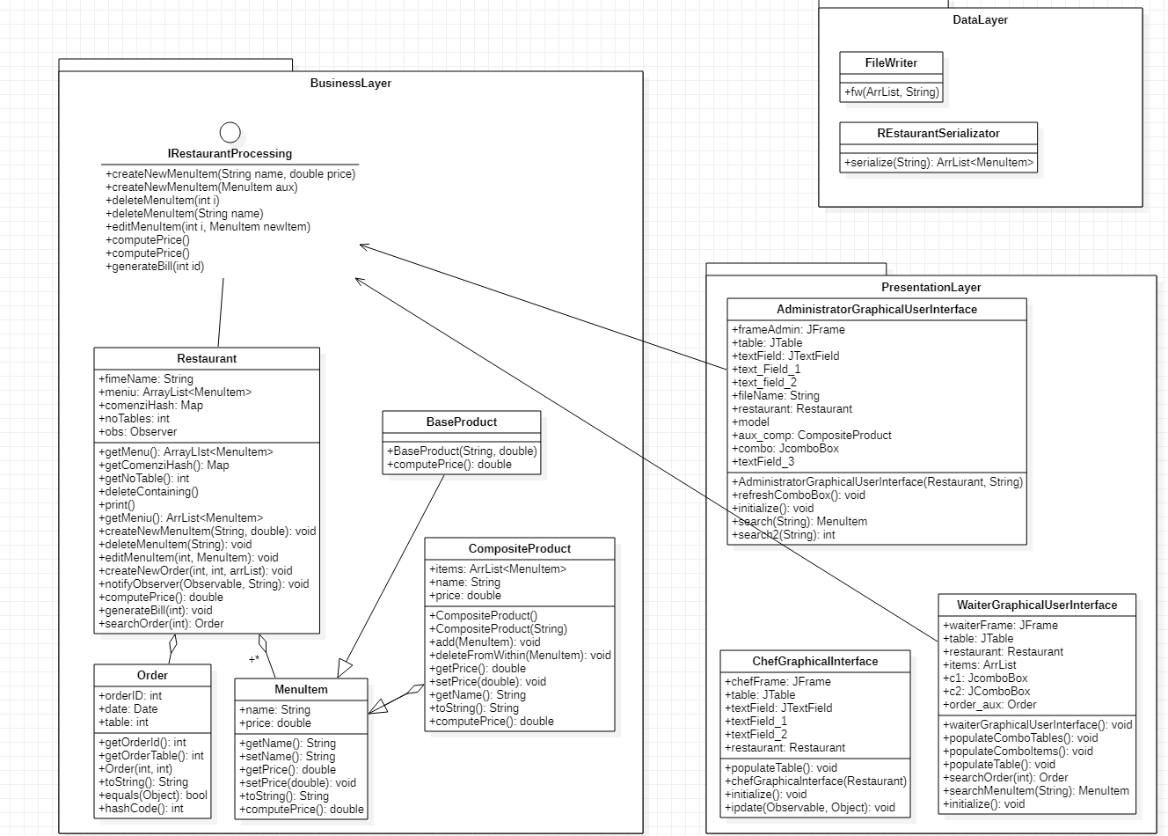

Implementare

Clasa Main
In clasa main avem implementate ceteva MenuItem-uri si Order-uri pentru a popula restaurantul. De asemenea in main mai avem si initializarea celor 3 interfete grafice pentru administrator, chelner si bucatar .
De asemenea , cu ajutorul .jar-ului creat putem apela programul din linia de comanda. Prima oara trebuie sa ne asiguram ca ne aflam in directorul corect sau inseram argumentele cu tot cu calea lor relativa. Daca ne aflam in fisierul in care se afla si jar-ul si fiserele, urmatoarea linie trebuie scrisa in linia de comanda :
Ex : java –jar JarName.jar input_file.txt output_file.txt
Pachetul BusinessLayer
Interfata IRestaurantProcessing
In interfata IRestaurantProcessing, are este folosita in principal de clasa Restaurant, definim metodele principale pentru chelner si administrator, dupa care urmeaza sa fie implementate in Restaurant. Metodele sunt urmatoarele :
- createnewMenuItem(String name, double price) – aceasta creeaza si adauga un nou produs in meniu ;
- createNewMenuItem(MenuItem aux) – face acelasi lucru ca metoda precedenta, acestea fiind suprascrise doar ca acestea introduce un item deja gata format in meniu ;
- deleteMenuItem(int i) – sterge elementul cu indexul i din meniu ;
- deleteMenuItem(String name) – sterge elementul al carui nume este egal cu Stringul name ;
- editMenuItem(int i,MenuItem newItem) – editeaza elementul din meniu de la pozitia i, inlocuind-ul cu un nou item, astfel avand posibilitatea de a-i modifica numele, pretul sau ambele simultan ;
- computePrice() – aceasta metoda este folosita pentru a calcula pretul unei comenzi de catre un chelner . O comanda poate contine unul sau mai multe MenuItemuri ;
- generateBill(int id) – genereaza o factura de tip .txt pentru comanda cu id-ul id ;

Clasa Restaurant
Clasa Restaurant este clasa de baza a acestui proiect, fiecare dintre celelate clase lucrand cu sau depinzand de aceasta . In aceasta clasa definim structura de date de tip hashtable Map in care vom stoca hashcode-ul fiecarei comenzi cat si comanda in sine si lista de MenuItem-uri comandate . Mai avem si un intreg privat static noTables care reprezinta numarul de mese . Pentru simplitate am ales ca acesta sa fie constant 100 . De asemenea mai avem si un ArrayList<MenuItem> in care stocam item-urile prezente la momentul de fata in meniu. Metodele sunt urmatoarele:
- getMenu – returneaza meniul ;
- getComenziHash() – returneaza Map-ul in care sunt stocate comenzile ;
- getNoTable() – returneaza numarul de mese ;
- deleteContaining() – sterge un Composite Item daca contine Basic Item-ul dat ca si argument ;
- print() – metoda folosita pentru verificarea programului. Aceasta afiseaza Item-urile prezente in meniu, cat si order-urile ;
- getMeniu() – retuneaza meniul ;
- createNewMenuItem(String double) – metoda provenita din interfata IRestaurant processing care o vom implementa pentru a adauga un nou MenuItem in meniu ;
- deleteMenuItem(String) – sterge un MenuItem din meniu daca acesta are numele la fel ca string-ul dat ca si argument ;
- editMenuItem(int,MenuItem) – acesta metoda editeaza elementul din meniu de la pozitia i, inlocuind-ul cu un nou item, astfel avand posibilitatea de a-i modifica numele, pretul sau ambele simultan ;
- createNewOrder(int,int arrList) - aceasta metoda adauga o comanda noua de catre chelner, avand ca argumente in ordine id-ul comenzii, id-ul mesei si un arraylist unde sunt stocate MenuItem-urile din comanda ;
- notifyObsercer() – aceasta metoda anunta bucatarul cand avem o comanda noua ;
- computePrice() – aceasta metoda calculeaza pretul unei comenzi ;
- generateBill(int) – aceasta metoda genereaza o factura pentru o comanda a carei id este dat ca si argument ;
- searchOrder(int) – acesta metoda cauta o comanda dupa id ;
Clasa Order
In clasa order definim cum se formeaza o comanda. Aceasta trebuie sa aiba un id pentru a stii a cata este, un id al mesei de la care provine si o data si ora la care a fost emisa comanda . Metodele sunt urmatoarele:
- getOrderId() – returneaza id-ul comenzii ;
- getOrdertable() – returneaza masa comenzii ;
- Order(int int) – constructorul clasei ;
- toString() – transforma comanda intr-ul string. Acesta va contine id-ul comenzii, masa de la care provine, data cand a fost emisa cat si toate MenuItem-urile pe care aceasta le contine ;
- equals(Object) – meotda ce trebuie suprascrisa ;
- hashCode() – metoda care calculeaza hashcode-ul pentru adaugarea comenzii si a MenuItem-urilor continute de aceasta in Map. Order-urile pot fi apelate cu keySet() iar MenuItem-urile, care sunt practiv valorile acestei structuri vor fi apelate cu values() ;
Clasa MenuItem
MenuItem este principalul obiect cu care lucram in acest proiect . Accesta va fi extins de Base Product si de catre Composite Product, acestea aflandu-se intr-un Composite Design Pattern pentru a putea fi tratate ca un obiect de un singur fel si pentru a reduce numarul liniilor de cod si a eficientiza programul . Aceasta clasa contine ca atribute numele item-ului si pretul acestuia . Metodele sunt urmatoarele :
- getName() – returneaza numele item-ului ;
- setname() – setteaza numele item-ului ;
- getPrice() – returneaza numele item-ului ;
-setPrice() – seteaza numele item-ului ;
- toString() – retuneaza numele si pretul item-ului sub forma de string ;
- computePrice() – metoda ce o vom folosi recursiv pentru calculul pretului unui Composite Item . Returneaza pretul unui Menu Item sau unui BaseProduct ;
Clasa BaseProduct
Clasa BaseProduct mosteneste clasa MenuItem deci are toate atributele si metodele acesteia . Un base product este folosit la crearea unui Composite Product.
Clasa CompositeProduct
Clasa Composite Product mosteneste clasa MenuItem dar suprascrie din metodele acesteia . Aceasta clasa contine ca atribute tot ce are si un MenuItem adica nume si pret dar contine si un ArrayList de menu item-uri. Metodele acestei clase sunt:
- add(MenuItem) – adauga un BaseProduct sau CompositeProduct in componenta produsului curent
- deleteFromWithin(MenuItem) – daca produsul curent contine MenuItem-ul dat ca argument , acesta va fi sters .
- computePrice() – metoda aceasta a fost suprascrisa si pretul se calculeaza recursiv

DataLayer
FileWriter
Aceasta clasa are rolul de a scrie in fisierul .ser datele serializate din program
RestaurantSerializator
Aceasta clsasa are rolul de a serializa datele din program

PresentationLayer
In acest pachet am definit cele 3 interfete pentru administrator, chef si chelner cat si metodele folosite de acestea pentru a popula ComboBox-urile si tabelele de care avem nevoie pentru a putea exemplifica continuturile programului .
Ex:
public class AdministratorGraphicalUserInterface {
private JFrame frameAdmin;
private JTable table;
private JTextField textField;
private JTextField textField_1;
private JTextField textField_2;
private String fileName;
private Restaurant restaurant ;
private DefaultTableModel model = new DefaultTableModel();
private CompositeProduct aux_comp ;
private JComboBox combo;
private JTextField textField_3;
...

Testare

Testarea a fost realizata in mod practic cu ajutorul exemplelor date .

Concluzii si dezvoltari ulterioare

In urma acestui proiect am reusit sa imi dezvolt intelegerea si abilitatile de a lucra cu design pattern-uri . Acestea reduc exponential cantitatea de cod ce ar fi trebuit repetata fara impementarea lor .
O posibila imbunatatire poate fi adusa la capitolul eficientei , folosing o alte structuri de date cu care se poate lucra mai usor .

Bibliografie
https://en.wikipedia.org/wiki/Software_design_pattern
https://en.wikipedia.org/wiki/Design_Patterns
https://en.wikipedia.org/wiki/Design_by_contract
https://www.geeksforgeeks.org/composite-design-pattern/

